Anaconda打开Jupyter Notebook

在桌面创建文件夹machine-learning

Jupyter > Files > Desktop > machine-learning > New > Python3 即可创建运行环境

修改文件名

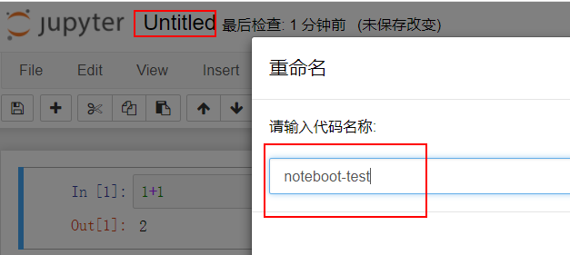

保存

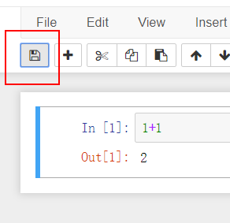

保存文件目录

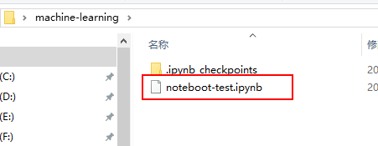

快捷键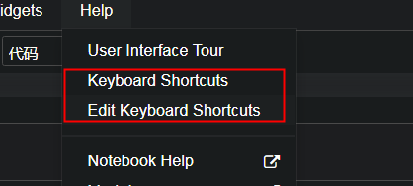

插入文档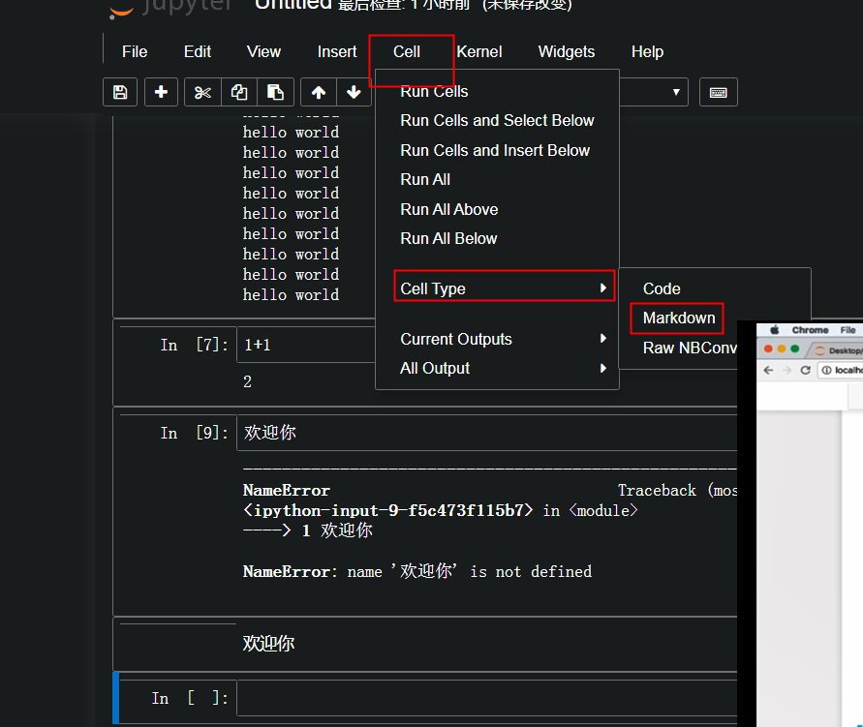

**魔法方法**

%run 运行外部文件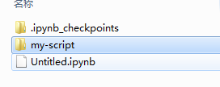

%run my-script/test01.py

导入模块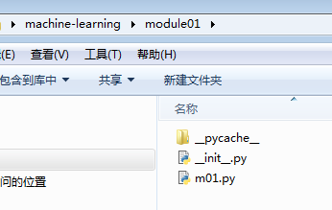

from module01 import m01

m01.fn1("输出文字")

**%timeit 测试运行时间**

%timeit L = [i**2 for i in range(1000)]

**%%timeit 区域块内代码的运行时间**

%%timeit

L = []

for n in range(1000):

L.append(n**2)

也可以使用 %time %%time

查看所有魔法命令 %lsmagic

魔法命令后面加? 查看命令文档 %run?